МДК.05.02. Технология контроля соответствия и надёжности
устройств и функциональных блоков
мехатронных и автоматических устройств , и систем управления.

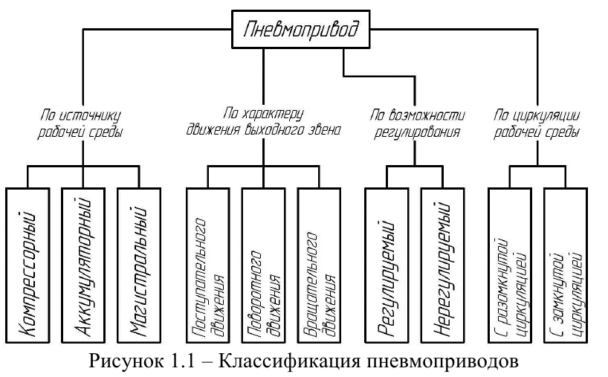
- Чаще используются поступательного или вращательного движения привода?
- Аккумуляторный может использоваться на компрессорах?
- Магистральные обеспечивают магистрали?
- Если не регулируемые, то можно обеспечить их регулирование?
- Если в замкнутом церкулировании, то как это сказывается на надежности и качестве ?
- Манометр предназначен для измерения величины давления или управления давления?
- Чем компрессор отличается от магистрали?
- Угол наклона магистрали?
- Как вы представляете Аккумуляторы?
- Для чего нужны защитные клапана?
- Для чего необходимы магистрали?
- Для чего компрессора нужны, когда есть вентиляторы?
- Для чего нудны не регулируемые пневмоприводы?
- Нерегулируемые пневмориводы обеспечивают среду или надежность?
- Ругулируемы пневмориводы обеспечивают какие задачи?
- Для чего нужо преобразование энергии?
- Каие превмориводы обеспечивают преобразование энергии?
- Если рабочая среда замкнута по циркуляции, то система самодостаточна?

